

**Об утверждении схем пастбищеоборотов на основании геоботанического обследования пастбищ Махамбетского района**

Постановление акимата Махамбетского района Атырауской области от 26 января 2021 года № 8. Зарегистрировано Департаментом юстиции Атырауской области 4 февраля 2021 года № 4888

      В соответствии с подпунктом 10) пункта 1 статьи 31 Закона Республики Казахстан от 23 января 2001 года "О местном государственном управлении и самоуправлении в Республике Казахстан", подпунктом 3) пункта 1 статьи 9 Закона Республики Казахстан от 20 февраля 2017 года "О пастбищах" Махамбетский районный акимат ПОСТАНОВЛЯЕТ:

      1. Утвердить схем пастбищеоборотов на основании геоботанического обследования пастбищ по Махамбетскому району согласно приложениям 1, 2, 3, 4, 5, 6, 7, 8, 9 к настоящему постановлению.

      2. Контроль за исполнением настоящего постановления возложить на заместителя акима Махамбетского района З. Мукаша.

      3. Настоящее постановление вступает в силу со дня государственной регистрации в органах юстиции и вводится в действие по истечении десяти календарных дней после дня его первого официального опубликования.

|  |  |
| --- | --- |
| *Временно исполняющий*  *обязанности акима района* | *З. Мұқаш* |

|  |  |
| --- | --- |
|  | Приложение № 1 к постановлению Махамбетского районного акимата от 26 января 2021 года № 8 |

**Схема пастбищеоборотов на основании геоботанического обследования пастбищ Актогайского сельского округа**

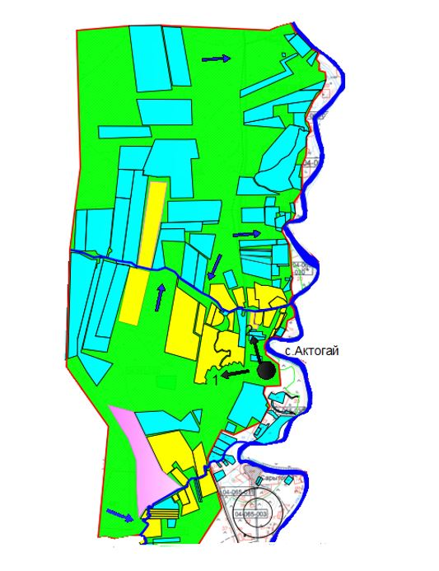

      Условные обозначения:



|  |  |
| --- | --- |
|  | Приложение № 2 к постановлению Махамбетского районного акимата от 26 января 2021 года № 8 |

**Схема пастбищеоборотов на основании геоботанического обследования пастбищ Акжайыкского сельского округа**

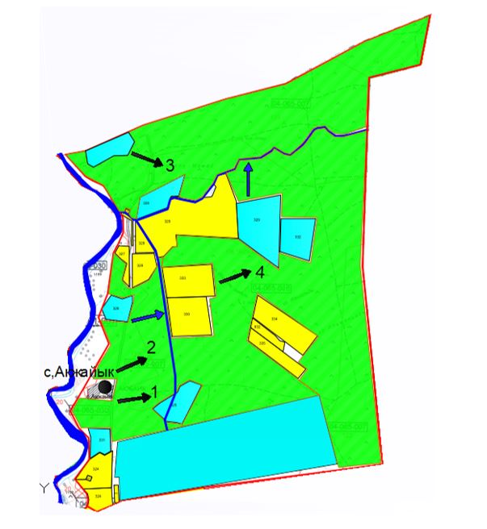

      Условные обозначения:



|  |  |
| --- | --- |
|  | Приложение № 3 к постановлению Махамбетского районного акимата от 26 января 2021 года № 8 |

**Схема пастбищеоборотов на основании геоботанического обследования пастбищ Алгинского сельского округа**

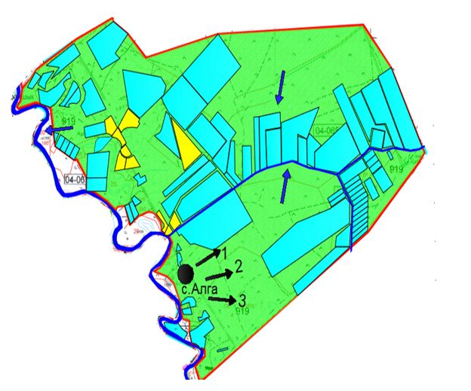

      Условные обозначения:



|  |  |
| --- | --- |
|  | Приложение № 4 к постановлению Махамбетского районного акимата от 26 января 2021 года № 8 |

**Схема пастбищеоборотов на основании геоботанического обследования пастбищ Есболского сельского округа**

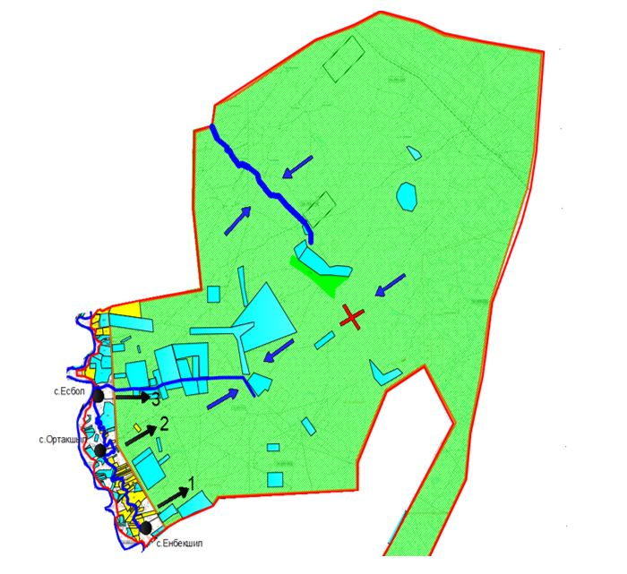

      Условные обозначения:



|  |  |
| --- | --- |
|  | Приложение № 5 к постановлению Махамбетского районного акимата от 26 января 2021 года № 8 |

**Схема пастбищеоборотов на основании геоботанического обследования пастбищ Махамбетского сельского округа**

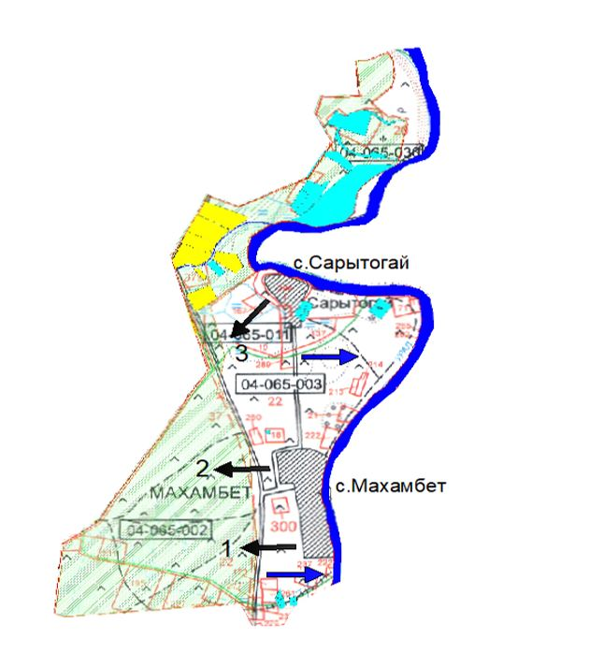

      Условные обозначения:



|  |  |
| --- | --- |
|  | Приложение № 6 к постановлению Махамбетского районного акимата от 26 января 2021 года № 8 |

**Схема пастбищеоборотов на основании геоботанического обследования пастбищ Сарайчиковского сельского округа**

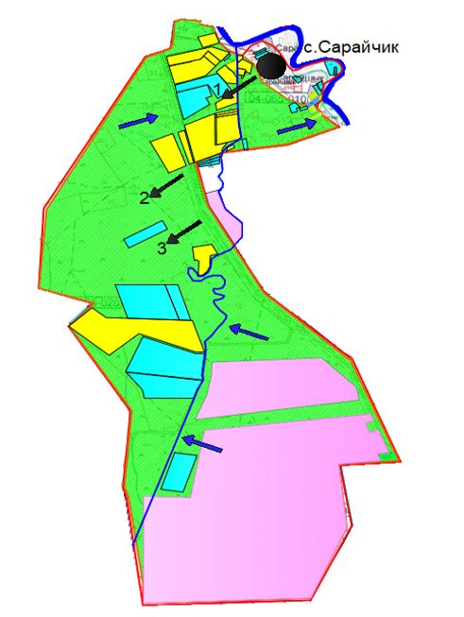

      Условные обозначения:



|  |  |
| --- | --- |
|  | Приложение № 7 к постановлению Махамбетского районного акимата от 26 января 2021 года № 8 |

**Схема пастбищеоборотов на основании геоботанического обследования пастбищ Бейбарысского сельского округа**

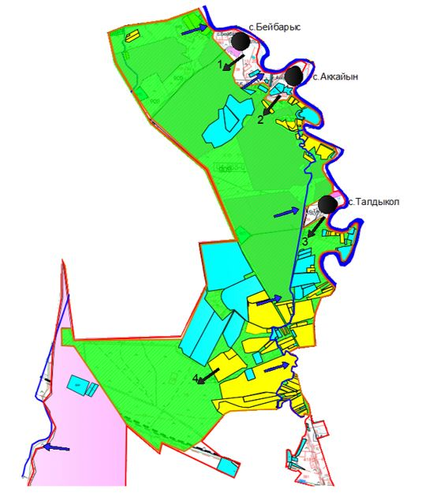

      Условные обозначения:



|  |  |
| --- | --- |
|  | Приложение № 8 к постановлению Махамбетского районного акимата от 26 января 2021 года № 8 |

**Схема пастбищеоборотов на основании геоботанического обследования пастбищ Жалгансайского сельского округа**

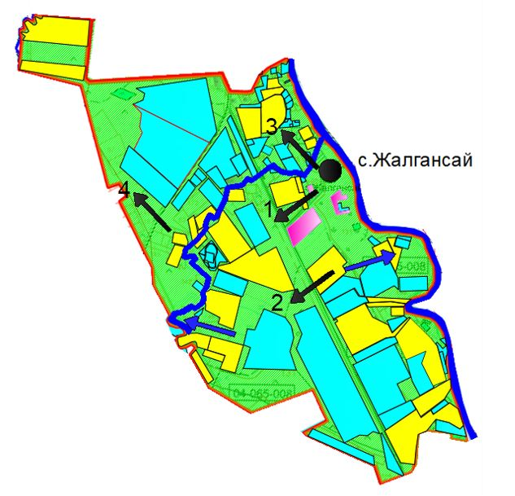

      Условные обозначения:



|  |  |
| --- | --- |
|  | Приложение № 9 к постановлению Махамбетского районного акимата от 26 января 2021 года № 8 |

**Схема пастбищеоборотов на основании геоботанического обследования пастбищ Баксайского сельского округа**

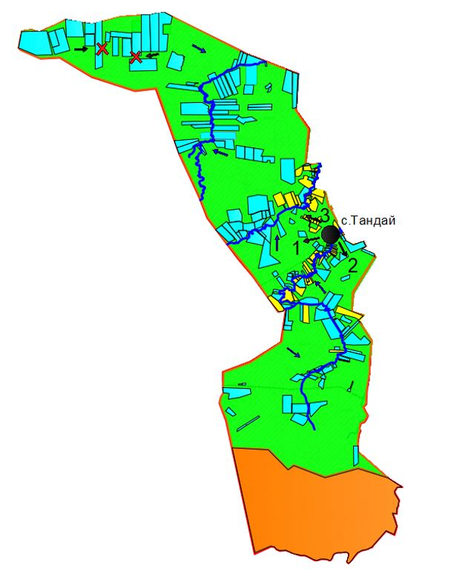

      Условные обозначения:



© 2012. РГП на ПХВ «Институт законодательства и правовой информации Республики Казахстан» Министерства юстиции Республики Казахстан